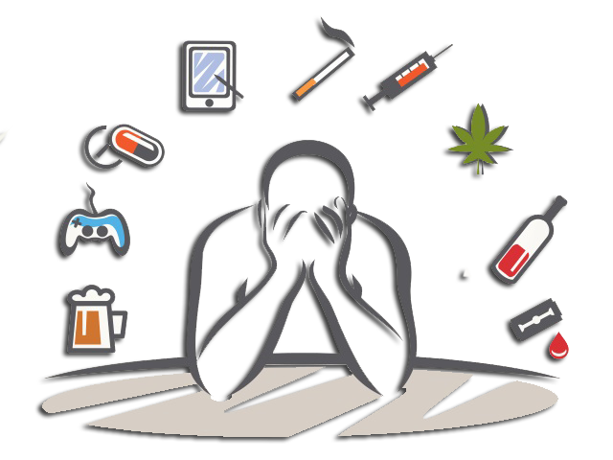
KRĄG TEMATYCZNY- UZALEŻNIENIA

TEMAT: Narkotyki, dopalacze

PRZECZYTAJ TEKST:

Uzależnienia to krok w kierunku destrukcji ( NISZCZENIA) całego organizmu. Papierosy, alkohol, narkotyki niszczą niemal wszystkie organy wewnętrzne. Zaburzają pracę układu oddechowego, pokarmowego, krwionośnego i nerwowego. Nałogom towarzyszą też inne przewlekłe schorzenia. Sprawdź, jak poszczególne używki wpływają na twoje ciało.
Osoby, które cierpią na uzależnienia, często borykają się z innymi problemami zdrowotnymi. Wiąże się to ze szkodliwością samych używek. Udowodniono również, że nadużywanie substancji odurzających idzie w parze z poważnymi zaburzeniami psychicznymi.

Najwięcej spustoszenia w organizmie czynią narkotyki.



uwaga;
Niektórzy oszukują się używają dopalaczy bo są legalne ( zgodne z prawem ) ale i tak szkodzą !!!!

Dopalacze – potoczna nazwa różnego rodzaju produktów zawierających substancje psychoaktywne. Spożycie ich ma na celu wywołanie w organizmie jak najwierniejszego efektu narkotycznego Skład chemiczny - do końca 2009 roku system ten odnotował 90 różnych związków chemicznych


NAJLEPIEJ UCZYĆ SIĘ
NA CUDZYCH BŁĘDACH

dlatego popatrz jak wyglądają ci,którzy spróbowali

narkotyków




